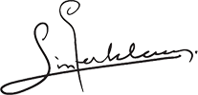

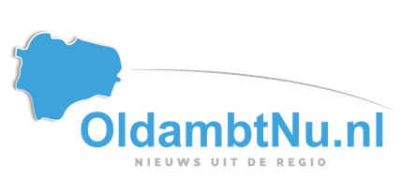
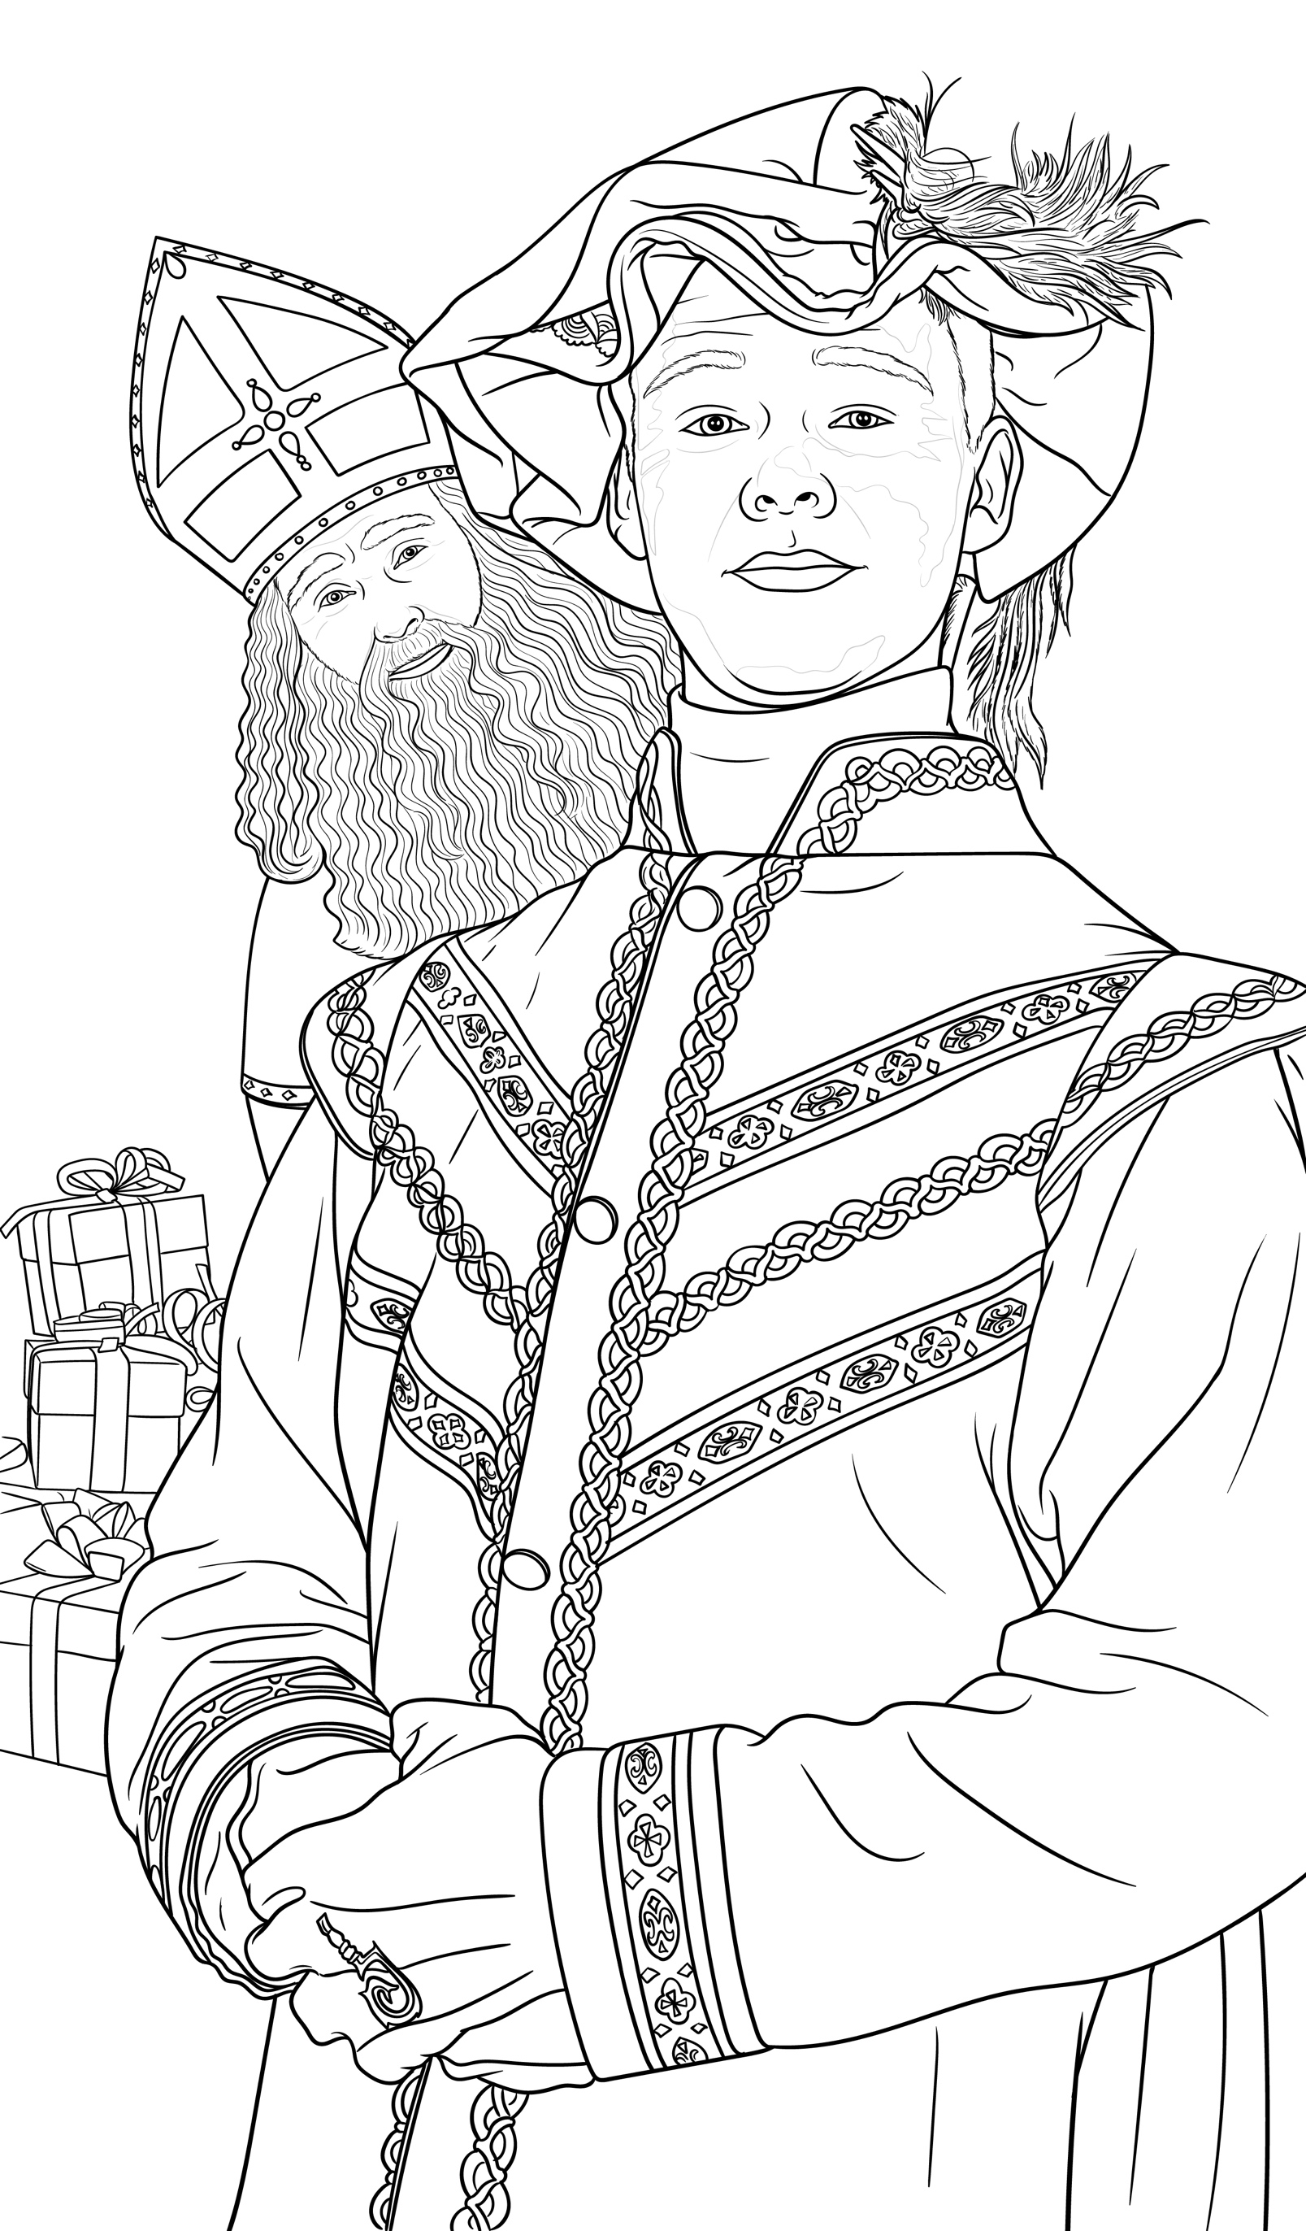

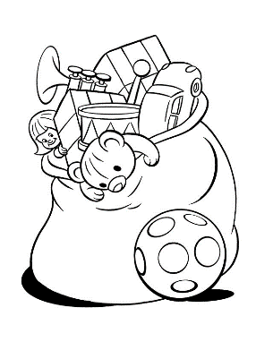
KLEUR ÉN WIN EEN MEET & GREET MET SINTERKLAAS!
Lever je tekening in voor 3 december bij de servicebalie van Jumbo Scheemda/Winschoten. Meer informatie lees je op OldambtNu.nl.
Naam:___________________ | Leeftijd:___ | Woonplaats:_________________ | Telefoonnummer:_________________

